Git config –global user.name “Amjad Izhar”

Git config –global user.email [amjad.izhar@gmail.com](mailto:amjad.izhar@gmail.com)

Git init

Git config –global init.defaultBranch main

Git config –global user.name

Git config –global user.email

Git config –global init.defaultBranch

Git init

Git status

Git add index.html

Git status

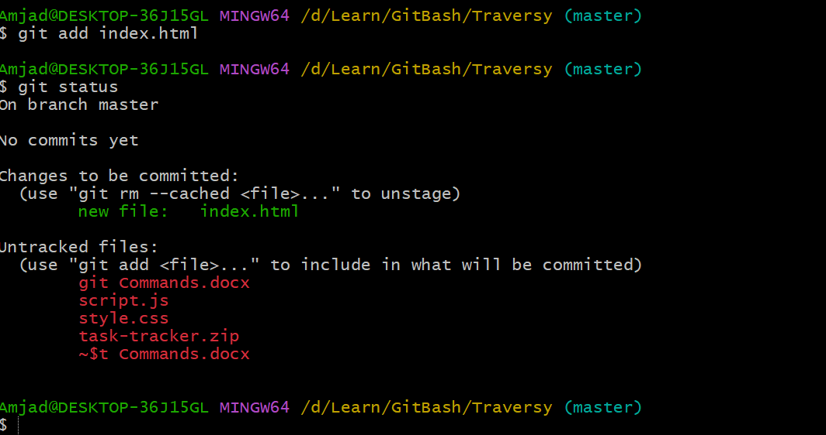

Git commit –m “First Commit”

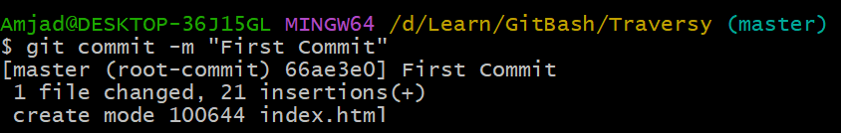

Git log

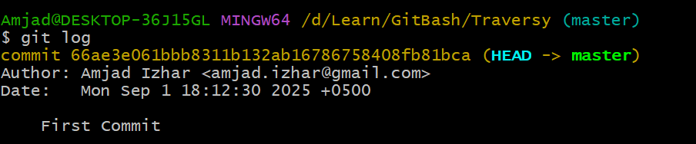

git remote add origin <https://github.com/amjadizhar/Traversy_Task_Tracker.git>

git branch –M main

git push –u origin main

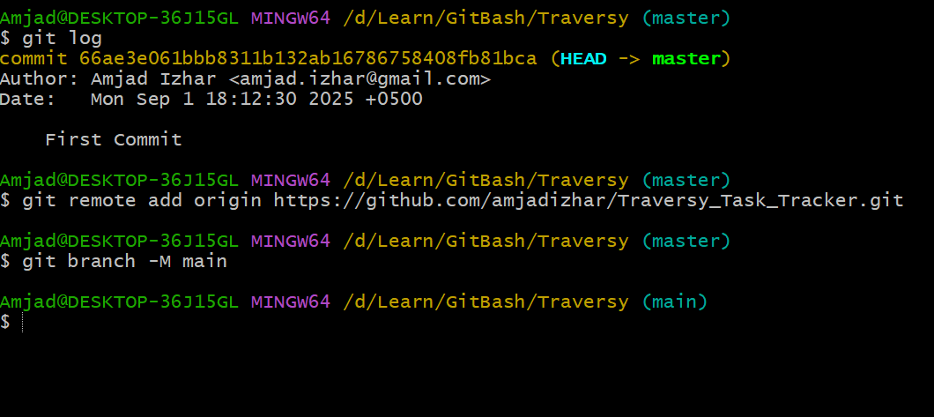

Git push –u origin main

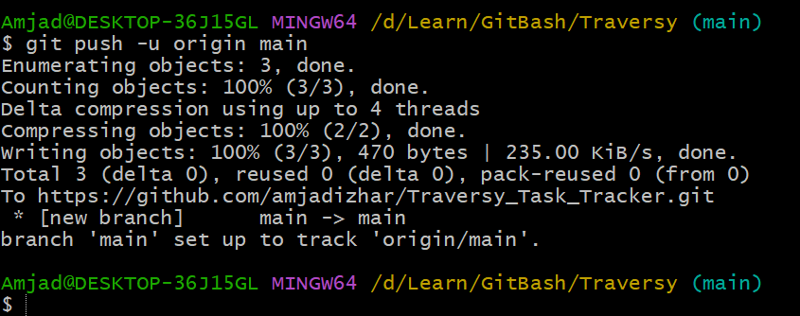

Git pull

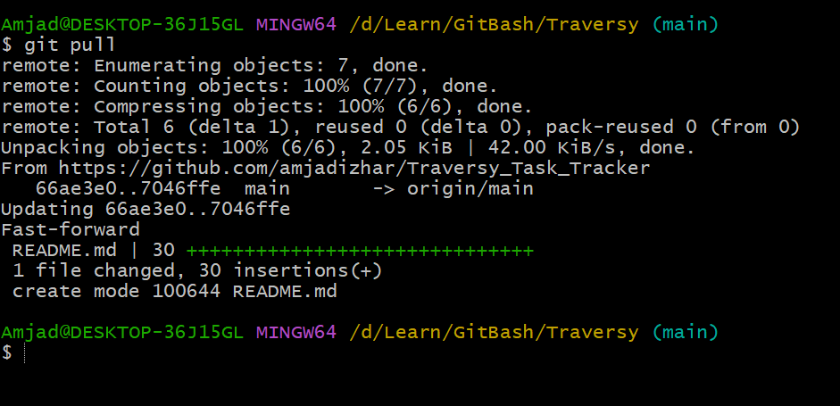

Git add . (git add all)